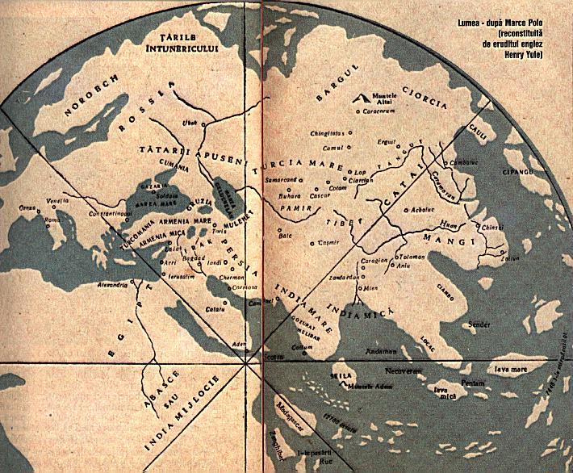
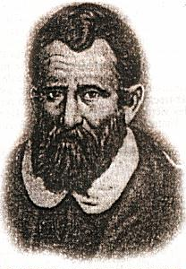
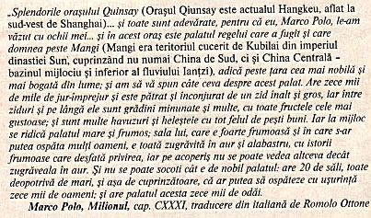
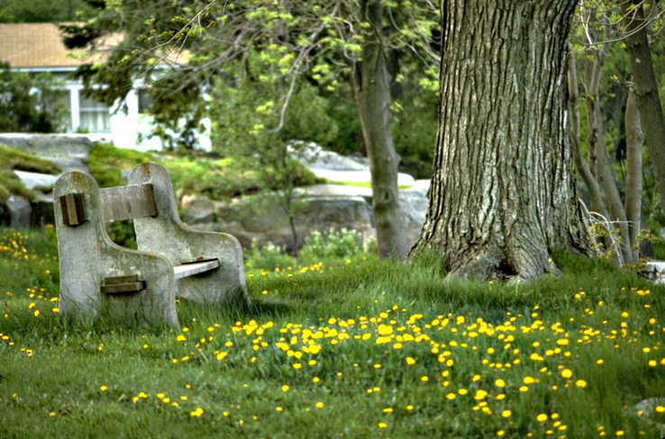
Prodigioasa călătorie a lui Marco Polo şi a rudelor sale în China nu a fost contestată tinmp de vreme îndelungată, chiar dacă nu puţine au fost nedumeririle comentatorilor care s-au ocupat de cartea lui Marco. Acesta a descris locurile şi întâmplările văzute de el, folosind, desigur, şi informaţiile primite de la tatăl şi unchiul său. Pentru a scrie despre ţinuturile şi oraşele în care nu a ajuns, cele situate în Asia de Nord, sau despre Japonia, Marco Polo s-a folosit de informaţiile primite de la alţi călători pe care i-a întâlnit în drumurile sale.

Cunoscută sub mai multe titluri – “Diversitatea Lumii”, “Cartea Minunilor” sau “Milionul”, lucrarea veneţianului Marco Polo (1254-1324) este una dintre marile scrieri de călătorie din Evul Mediu şi prima care dezvăluie Occidentului European lumea imensă şi fabuloasă a Chinei şi a Asiei.
Plecând în 1271, la numai 17 ani, împreună cu părintele său, Niccolo, şi fratele acestuia, Matteo, spre Asia, Marco Polo a ajuns în 1275 la curtea mongolă a lui Kubilai-Han. Funcţionar, apoi ambassador al dinastiei mongole Yuan, Marco Polo revine în Europa la 1295, după 24 de ani de şedere în Asia. Luat prizonier de genovezi, rivalii Veneţiei, în 1298, Marco Polo dictează în închisoare istoria călătoriei sale, care se va bucura curând de un imens succes.
Recent, o serie de autori germani şi englezi au pus sub semnul îndoielii călătoria lui Marco Polo în China.
- Călătoriile prin Asia ale negustorilor veneţieni din familia Polo
Au ajuns până la noi prea puţine date despre fraţii Niccolo şi Matteo Polo, tatăl şi unchiul lui Marco, dar ştim că ei au străbătut Asia de trei ori, de două ori de la apus spre răsărit şi odată invers. Marco avea numai 17 ani când s-a alăturat acestora pentru cea de-a doua călătorie, care a început în 1271. Cei trei au traversat podişul Anatoliei şi Armenia, apoi, Kurdistanul, coborănd în valea râului Tigru, urmănd firul apei, prin Mosul şi Bagdad, pânâ la Basra. De aici s-au îndreptat spre Tabriz, străbătând Iranul până la Ormuz, în Golful Persic. Renunţând la călătoria pe mare, veneţienii au revenit spre nord, şi după Iran şi deşertul Dash-i-Lut, de-a lungul coastelor sudice ale munţilor Hindukuş, au ajuns până la poalele Pamirului, de unde au coborăt spre oaza Kaşgar, ocolind apoi pe la sud deşertul Takla-Makan şi ajungând în nord-vestul Tibetului. De aici, pe valea râului Sulehe, sosesc în portul Ganzu sau Giazu (dispărut azi). După un popas lung de un an, veneţienii trec prin ţinuturile tanguţilor (populaţii tibetane din nord-estul podişului) şi pătrund în la Kai-Ping Fu, reşeinţa de vară a marelui han Kubilai (1214-1294), nepotul de fiu al lui Gensis-Han şi în temeietorul dinastiei Yuan (1280-1368). Această reşedinţă se afla la nord de Hanbalâk (Beijing). Cei trei italieni au intrat în slujba lui Kubilai-Han şi au rămas în China din 1275 până în 1290. Se întorc la Veneţia pe mare, urmând ruta maritimă care ocolea Asia pe la sud, cu popasuri în insula Sumatra (cinci luni), apoi Insulele Nicobare şi Andamane, Ceylon şi ţărmurile sudice ale iranului, până la Ormuz.
- Geneza cărţii “ La devisement du monde” (Diversitatea Lumii)
După fabuloasa călătorie asiatică, Marco Polo s-a întors la Veneţia în 1295, iar în 1298 se afla într-o închisoare din Genova, rivala Veneţiei. Cauzele întemniţării sale nu ne mai sunt cunoscute astăzi, după mai bine de şapte secole. Poate a participat la bătălia navală din 7 septembrie 1298, când, lângă coasta Dalmaţiei, flota genoveză a zdrobit-o pe cea veneţiană, luând numeroşi prizonieri. Însă în ultima frază a prologului cărţii se menţionează că ea a fost finalizată în 1298. Ar trebui să admitem, în acest caz, că manuscrisul a fost terminat în mai puţin de trei luni, în spaţiul unei celule, fără documente sau însemnări. Pare mult mai probabil ca Marco să fi ajuns în temniţa genoveză curând după întoarcerea din călătorie, în 1296 sau 1297, chiar dacă nu mai este posibil să precizăm motivele. Ele rămân, de altfel, secundare, atăta vreme cât ştim că şi-a dictat întâmplările din cursul călătoriei asiatice colegului său de celulă, Rusticello din Pisa. Este posibil să fi cerut şi să fi primit din Veneţia unele documente, deşi între cele două puteri maritime exista o rivalitate acerbă.
Marco Polo vorbea dialectul veneţian al limbii italiene, iar pisanul Rusticello pe cel toscan, italiana cea mai pură şi cea mai melodioasă; era însă un om cult şi a pus pe hârtie istoriile lui Marco Polo într-o franceză dacă nu perfectă, măcar acceptabilă. Deci manuscrisul original al “Descrierii lumii” este în franceza veche şi s-a păstrat la Biblioteca Naţională din Paris, fiind publicat abia în 1824. Dar, alături de versiunea lui Rusticello, există şi alte manuscrise, mai noi, din secolele următoare, al XIV-lea şi al XV-lea, în italiană. Marco Polo a fost eliberat din închisoare în 1299 şi a trăit până în 1324, stingându-se la vârsta de 70 de ani. Cetăţean înstărit şi de seamă al cetăţii Dogilor, Marco Polo si-a repetat, probabil, de mai multe ori povestirile, care au fost aşternute pe hârtie şi traduse în numeroase limbi. Se cunosc astăzi cam 80 de manuscrise, textele lor fiind diferite în ceea ce priveşte amănuntele.
Cartea lui Marco Polo a cunoscut un enorm success, a fost tradusă în toate limbile europene şi în multe altele, fiind un îndrumar de bază pentru geografii, călătorii şi negustorii din perioada Renaşterii. Cristofor Columb a avut şi el un exemplar, din 1485, în versiunea latină, pe care l-a adnotat.
Savanţi şi mari erudiţi s-au aplecat asupra textului dictat de Marco Polo, publicând ediţii însoţite de comentarii şi note, încercănd să stabilească itinerarul destul de neclar al călătoriei, concordanţele dintre denumirile date de veneţian, şi transcrise după ureche, şi cele reale sau actuale.

- Contestări recente ale veridicităţii călătoriei
În 1966 un specialist german din Műchen, Herbet Franke, a publicat un articol în care avansa idea că voiajul lui Marco Polo nu ar fi avut loc în realitate. După opinia lui Franke, datele despre imperiul celest furnizate de veneţian, erau împrumutate dintr-o enciclopedie arabă, al cărei text s-a pierdut. Studiul său a fost republicat în Anglia, în 1994, iar un an mai târziu, în 1995, la Londra a apărut cartea “Did Marco Polo go to China?”. Autoarea, Frances Wood, este o englezoaică erudită care conduce Departamentul Chinez al celebrei British Library. Ea crede că cei trei membrii ai familiei Polo au stat la Constantinopol, de unde au plecat doar în jurul Mării Negre.
În sfârşit, ultima lucrare pe care o amintim este o masivă enciclopedie apărută la Graz, în Austria, în perioada 1997-1999 ( Enzyklopädie der ientdeckar und Erfarscher der Erde, Enciclopedia descoperirilor şi explorărilor Pământului). Pe spaţiul a nu mai puţin de 225 de pagini, Dietmar Henze se străduieşte să demonstreze lipsa de veridicicitate a mărturiilor lui Marco Polo şi ajunge la concluzia că avem de-a face cu o gigantică escrocherie.
- Ce i se reproşează lui Marco Polo?
Principalele argumente aduse de cercetătorii menţionaţi se pot grupa în mai multe categorii, ce se referă la :
  - absenţa oricărei menţiuni a familiei Polo din Analele chineze, Herbert Franke subliniind că acestea nu au înregistrat nici prima vizită a fraţilor Polo la Kubilai-Han, din mijlocul anilor ’60 ai scolului al XIII-lea, nici prezenţa celor trei italieni în perioada 1275-1292.
  - omisiuni ciudate în textul dictat de Marco Polo, Frances Wood consacrând patru capitole ale cărţii sale pentru a enumera aceste lacune. Iată câteva dintre ele: lipsa oricei semnalări privind ceremonialul ceaiului, nimic despre picioarele bandajate ale chinezoaicelor şi, mai ales, strania absenţă a Marelui Zid, deşi Marco Polo a stat câţiva ani buni la Hanbalâk, situat destul de aproape de colosala construcţie.
  - afirmaţii false, de pildă participarea alături de armata mongolă la asediul oraşului Xiangyang (Saianzu la Marco Polo), ca fabricant de catapulte. Asediul a luat sfârşit în 1273, deci înainte de sosirea veneţienilor în China. În capitolul 143 al cărţii, Marco Polo spune că a fost timp de trei ani guvernator al oraşului Yangzhu, dar faptul nu se află menţionat în nici un document chinez.
  - incertitudini privind itinerarul, care nu este nici clar, nici coerent.
  - probleme de onmastică, majoritatea numelor de personae şi de localităţi nu apar în cartea lui Polo sub formă chineză, ci persană, într-o grafie foarte apropiată de cea utilizată de marele istoric persan Rashid al-Din, în a sa Istorie Universală.
  - locuri nevizitate şi totuşi descrise sau evocate, precum Samarkandul, Birmania, Bengalul, Japonia (Gypangu).
  - legende prezentate drept fapte reale – oameni cu cap de câine, pasărea Ruk, care putea ridica în ghiare un elefant, cârpaciul care deplasa muntele.

- În apărarea veneţianului
Fără îndoială, se pot găsi explicaţii pentru lacunele şi neclarităţile din cartea lui Marco Polo şi acest lucru a fost deja făcut de către marii erudiţi care au editat textul de la sfârşitul scolului al XIII-lea, colonelul englez Henry Yule, orientalistul francez Henri Cordier, italianul Leonardo Olschki, iar foarte recent australianul Igor de Rachewiltz şi italianul Ugo Tucci, professor la Universitatea din Padova şi eminent cunoscător atât al Extremului Orient, cât şi al istoriei al “falnicei Veneţii”.
Concluziile acestora scot clar în evidenţă caracterul excepţional şi unic al mărturiilor lui Marco Polo; cartea sa nu este, ca altele, un simplu itinerarium sau un manual de comerţ, ci mult mai mult. Ea evocă locuri, obiceiuri, practici religioase, fapte etnografice, ciudăţenii, într-un mod cuceritor şi fermecător în acelaşi timp. O capodoperă care a dezvăluit europenilor o lume necunoscută, exotică, cu bizareriile şi minunile ei, cea a vechiului şi misteriosului spaţiu asiatic, într-o vreme când puţini călători reuşiseră să-i depăşească graniţele.

